Markdown文件转Troff文件方案
修订记录
2017-06-08 tanzhaobo | Init

Story编号和名称
Story.uniondb.mgr.001 Markdown文件转Troff文件方案。

Story价值和功能介绍
说明: 简单描述Story 对于客户的价值,使用客户(如应用程序开发人员/维护人员,或者内部技术服务人员)

- 背景介绍
sdb shell通过读取cli文件（注1）来显示help信息。原来，这些cli文件是由dita文件生成的。目前（v2.6），我们决定使用markdown来取代dita，所以，我们也有要一套新的方法来生成cli文件，供sdb shell使用。

注：
1、cli文件其实也是troff文件，只是不同工具将这个格式的文件命名不一样而已。

Story 对外功能接口描述
说明: 简单描述Story 的对外接口,包括命令行/界面, 客户可见配置文件的参数描述;

windows系统下，在E:\sequoiadb\doc\tools\md2troff目录下提供 md2TroffTool.bat 批处理脚本，用于将 markdown 文件转换为 troff 文件。具体用法如下：
E:\sequoiadb\doc\tools\md2mdConvertor>md2TroffTool.bat --help
Syntax: md2TroffTool.bat -i <input file or directory> -o <output file or directory>
注意：
- 当输入为文件时，输出也应该是文件；当输入为目录时，输出也应该是目录。
- md2TroffTool.bat 批处理文件依赖于md2TroffTool.exe 和 pandoc。详情请查看“Story约束和依赖”一节。

Story约束和依赖
说明：简单描述Story对其它功能的约束，以及对某些功能的依赖

- 目前，仅在windows平台提供 markdown 文件转 troff 文件功能。
- md2TroffTool.bat 批处理文件依赖于md2TroffTool.exe 和 pandoc。
- 可在E:\sequoiadb\doc\tools\md2mdConvertor\sundown-master目录下运行 scons ，以生成 md2TroffTool.exe 文件。
- 可到共享盘 Z:\soft 目录获取 pandoc-1.18-windows.msi 安装文件，以安装pandoc。

Story 简单设计

相关模块架构图
说明: 简单的绘制以下与该Story 相关的模块, 特别是新增模块;
无。

主要操作流程
说明: 使用时序图或者活动图,描述一下主要流程的处理过程
将markdown 文件转换为troff文件的活动图如下：
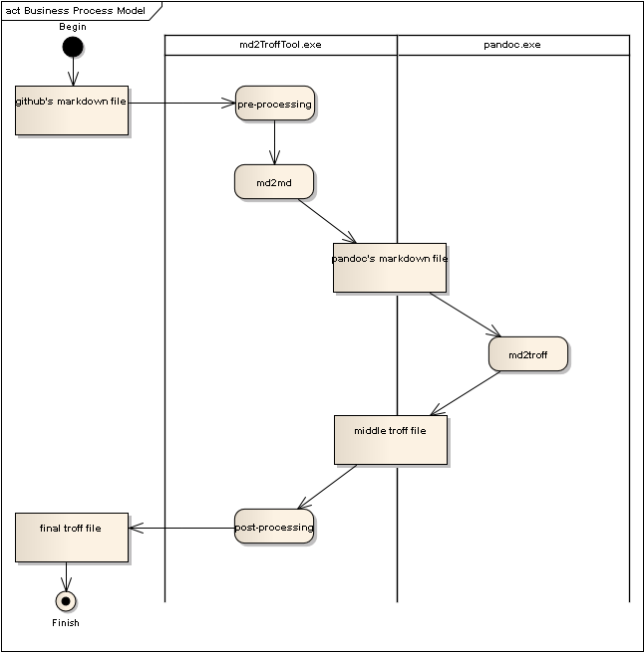
步骤说明：
序号 | 步骤 | 说明
1 | pre-processing | - 若markdown文件存在一些不希望转换到sdb shell help 信息的内容，在此步将被过滤。  - 调整markdown文件的内容，使其生成的troff文件经sdb shell 显示后，更美观。如：markdown文件采用二级标题，但是为了在help信息中，大标题能够顶格显示，需要把二级标题调整为一级标题。
2 | md2md | 由于markdown 文件采用github’s markdown语法，而github’s markdown语法对很多格式转换没有明确的说明，而pandoc在这方面的说明比较充分，考虑到我们是使用pandoc将markdown文件转为troff文件的，所以，我们会先把github’s markdown语法解析为pandoc’s markdown语法，然后再把转换后的markdown文件输送给pandoc，由其生成troff文件。
3 | md2troff | 将pandoc’s markdown语法的md文件转换为troff文件。
4 | post-processing | 由于转换后的troff文件在格式上不太美观，于是，在后处理阶段，将其格式调整，使其在sdb shell 中更美观地显示。

Markdown文件格式
- NAME(必填)
简短的命令名称说明。
- SYNOPSIS(必填)
简短的命令下达语法（syntax）简介。
- CATEGORY(必填)
命令所从属的类别。
- DESCRIPTION(必填)
较为完整的说明，这部分最好详细说明。
- PARAMETERS
针对SYNOPSIS部分，使用到的参数进行详细的说明。
- RETURN VALUE
命令返回值或对象。
- ERRORS
运行命令可能出现的错误。
- HISTORY (尽量必填)
说明函数从哪个版本开始支持，或从哪个版本开始废弃。
- EXAMPLES(尽量必填)
可以参考的范例。
- SEE ALSO
可以参考的，跟当前命令有关的其它说明。

例子：
E:\sequoiadb\doc\src\document\reference\Sequoiadb_command\SdbCS\createCL.md
E:\sequoiadb\doc\src\document\reference\Sequoiadb_command\SdbCS\createCL_en.md

Markdown文件编写注意事项
参考《Markdown文件编写注意事项.docx》

进度评估跟踪
汇总信息
总工作量（KLOC） |  |  | 开发周期（人天）
开始时间 |  |  | 结束时间
周计划
时间（第X周） | 计划 |  |  | 完成情况
第一周 | 编码完成Coord向Catalog注册 |  |  | 按时完成
第二周 | 编码完成会话机制并实现全面对接 |  |  | 延迟1天，对下阶段不影响
第三周 | 自测并提交测试验收 |  |  | 按时完成
第X周

遗留问题
说明：该特性中暂时未彻底解决或有待改进优化的问题
编号 | 标题 | 描述

验收测试用例
说明: 验收用例是用于表明开发基本功能OK, 满足启动测试最基本需要的一组用例. 验收用例通过,表明开发完成,可启动正式测试;

用例编号 | 用例名称 | 用例操作步骤 | 期望结果
1 | 分别输入中/英文md文件，工具能自动将其生成对于的troff文件。 | md2TroffTool.bat –i createCL.md –o createCL_cn.troff | - 能够正常转换。  - 转换后的troff文件在sdb shell中能够正常显示，且无格式错误。
2 | 指定输入输出为目录，工具将扫描输入目录下的所有.md格式的文件，并将为这些文件生成相应的troff文件，并放置到指定目录中。 | md2TroffTool.bat -i E:\sequoiadb\doc\src\document\reference\Sequoiadb_command\Oma –o Oma | 要求同上。
3 | 内容格式测试 | 通过sdb shell 将转换后的troff文件的内容打屏，打屏显示的内容需和在web端显示的一致（可通过E:\sequoiadb\doc\tools\md2mdConvertor\ markdownEditor.exe工具检验）。

Checklist
检查项 | 结论  （NA/N/Y） | 备注
代码是否全部提交SVN，且符合代码规范 | Y
原有用例是否全部通过 | NA
Story文档是否更新 | Y
验收用例是否全部通过 | NA
资料是否变更 | NA
接口和设计是否通过评审 | Y
相关驱动是否变更或添加 | NA
周边关联产品或模块是否通知 | Y | 为了能够正常显示嵌套列表的内容，需要嘉文同步更新E:\sequoiadb\doc\tools\ MarkdownEditor.exe工具和web端的显示格式。
sdb shell帮助信息是否更新 | NA

